**Определение времени создания стенда с таблицей Д.И. Менделеева**

***Ершов Д.А.***

*Курсант, 4 курс*

*Военная академия Ракетных войск стратегического назначения имени Петра Великого, Балашиха, Россия*

*E-mail:* [*eeekzte@mail.ru*](mailto:eeekzte@mail.ru)

Рассмотрена структура и содержание находящегося в Военной академии РВСН имени Петра Великого стенда с Периодическим законом Д.И. Менделеева (рис.1). Данный стенд появился во время взаимодействия выдающегося химика с Михайловской академией в Санкт-Петербурге (в настоящее время ВА РВСН имени Петра Великого и Михайловская артиллерийская академия), в которой читал лекции по химии с 1860 года. Также в академии проводились заседания Российского физико-химического общества (РФХО), президентом которого Д.И. Менделеев являлся с 1883 по 1887 г.

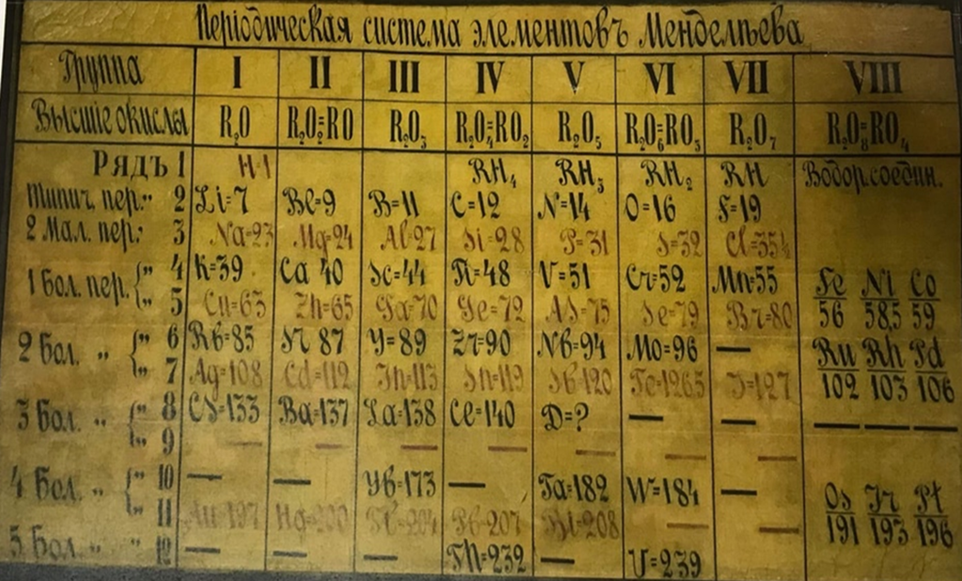

Рис. 1. Периодический закон (таблица) Д.И. Менделеева в Военной академии РВСН имени Петра Великого

В отличие от таблицы 1876 г., находящейся в одном из корпусов Санкт-Петербургского государственного университета, у некоторых элементов отсутствуют названия, например, Sc (44) или Ge (72). Также наблюдаются существенные отличия в значениях атомных масс. Поэтому время создания академической таблицы более позднее и связано с открытием данных элементов. В этом случае таблица соответствует состоянию развития науки в период с 1886 по 1894 г.

В рассматриваемой таблице отсутствуют открытые на то время элементы, которые позднее отнесли к лантаноидам. Например, гадолиний Gd (1880-1886 гг.), гольмий Ho (1879 г.), диспрозий Dy (1886 г.) и др. Данные элементы не внесены в таблицу из-за схожести их свойств [1]. Внесены только лантан La, иттербий Yb, церий Ce.

Сделано предположение, что элемент под символом «D» может быть связан с дидимом, который считали в те времена химическим элементом (в 1885 г. выяснилось, что это смесь элементов неодима и празеодима). Так, в таблице 1869 г. этот элемент указан под символом «D» с атомной массой 95. Но в 1882 г. ученому Кливу удалось разделить дидим на две фракции с атомными массами 146 и 142 [2]. Значительный разброс данных мог привести к появлению неопределенного символа в таблице. В этом случае появление таблицы может сместиться к 1886 г., так как информация о том, что дидим не является химическим элементом была бы сразу учтена в РФХО.

**Литература**

1. Леенсон И.А. Карл Ауэр фон Вельсбах; редкие земли и яркий свет: Журнал и жизнь», 2013. -№10.

2. Fontani Marco; Costa Mariagrazia; Orna, Mary Virginia, Потерянные элементы; Теневая сторона Периодической таблицы. Издательство Оксфордского университета, 2015. 177 с.